 | Lesvoorbereiding – E-Vaardig  Wiskunde - les 1
gegevens van de student-leraar  naam Sander Hulin  vakken Wiskunde – Natuurwetenschappen  gegevens van de school  mentor  school Karel de Grootte Hogeschool  adres Brusselstraat 45 2018 Antwerpen  gegevens van de klas  leerjaar 1  niveau/vorm 1e graad SO, A-stroom  klasgroep  aantal lln. 6  datum en locatie  datum 2023-01-31  tijdstip Van 13:45 tot 18:00  locatie CZ.X.05.21  evaluatie van de lesvoorbereiding  slecht onvoldoende voldoende goed zeer goed  handtekening mentor of lector | gegevens van de les  lesonderwerp Hoeken meten en tekenen  hoofddoelstelling De leerlingen meten de hoekgrootte volgens het gegeven stappenplan. De leerlingen construeren een hoek volgens het gegeven stappenplan.  didactische beginsituatie materieel: beamer (digitaal bord) leerlinggebonden: De klasgroep bestaat uit 5 leerlingen met een wiskundige achtergrond. De leerlingen werken mee in de les, ze steken hun hand op en geven een antwoord. leerstofgebonden: De leerlingen beheersen de basiskennis over hoeken (de verschillende soorten, de benamingen van de onderdelen van een hoek). De leerlingen kunnen hoeken meten en tekenen op een juiste manier. De leerlingen kunnen een geodriehoek op een juiste manier gebruiken.  koepel/net: KathOndVla  leerplancode: D/2019/13.758/009  WISa8  De leerlingen communiceren mondeling en schriftelijk over redeneringen.  WISa18  De leerlingen onderscheiden meetkundige objecten in het vlak en stellen ze grafisch voor.  - punt, rechte, lijnstuk, halfrechte, hoek;  leerboek en/of benodigd materiaal Nando Module 3  geraadpleegde bronnen Nick Gerdes. (2020, 9 februari). Wiskunde - Hoeken Tekenen [Video]. YouTube. https://www.youtube.com/watch?v=AlLz8u4-xxc Rekentube. (2014, 13 december). hoeken meten met je geodriehoek [Video]. YouTube. https://www.youtube.com/watch?v=Efge4QCK2HM

leerinhoud | lesontwikkeling | organisatie / media / tijd
E1
De leerlingen herinneren de begrippen Nulhoek, Scherpe hoek, Rechte hoek, Stompe hoek, Gestrekte hoek en Volle hoek.
De leerlingen identificeren verschillende hoeken op foto.
De leerlingen identificeren verschillende hoeken in het lokaal.
Benaming van een hoek: $\hat{B} of A\hat{B}C of C\hat{B}A$  Een hoek bestaat uit twee benen en een hoekpunt.  Nulhoek: Een nulhoek is een hoek van 0°  Scherpe hoek: Een scherpe hoek is een hoek waarvan de hoekgrootte tussen 0° en 90° ligt  Rechte hoek: Een rechte hoek is een hoek van 90°  Stompe hoek: Een stompe hoek is een hoek waarvan de hoekgrootte tussen 90° en 180° ligt.  Gestrekte hoek: Een gestrekte hoek is een hoek van 180°.  Volle hoek: Een volle hoek is een hoek van 360°. | De leerkracht gaat na wat de leerlingen weten over hoeken.  - LK: Waaraan denken jullie als ik “hoeken” zeg?  - LK: Welke soorten hoeken kennen jullie nog ?  De leerkracht duidt de leerlingen aan, en hoort hen uit. | Organisatie Klassikaal  Media PPT  Tijd 3’
E3 | De leerkracht laat een paar voorbeelden uit het dagelijks leven zien aan de hand van een powerpoint. En vraagt aan de leerlingen waar ze hoeken kunnen vinden.  - LK: Kunnen jullie op de eerste foto een hoek zien?  - LL: Ja/ nee we kunnen geen hoek zien.  - LK: Klopt dit is een hoek/ Nee dat klopt niet, er is wel een hoek.  Dit vraagt de leerkracht voor al de andere foto’s. | E3  Organisatie Klassikaal  Media PPT  Tijd 5’    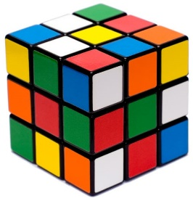  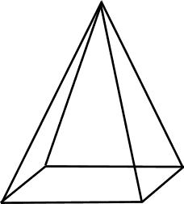
E2
 | - LK: We gaan nu zelf eens hoeken proberen tekenen en meten. | Organisatie Klassikaal  Media PPT  Tijd 1’
E3
De leerlingen leiden het stappenplan af uit het fragment.
https://www.youtube.com/watch?v=Efge4QCK2HM&ab_channel=Rekentube  https://www.youtube.com/watch?v=AlLz8u4-xxc&list=PLf390_hCtSNh0QtW5h2BBYaXyrAbWYH5n&index=5&ab_channel=NickGerdes | De leerkracht laat een video fragment zien over hoe je een hoek moet meten. De leerlingen moeten na het bekijken van de video een eigen stappenplan (proberen) opstellen, over hoe je een hoek moet meten.  - LK: ik ga jullie eerst een klein filmpje laten zien over hoe je hoeken moet meten. Het is belangrijk om zelf de stappen te zoeken.  De leerkracht laat nu een video zien over het tekenen van hoeken en de leerlingen. De opdracht blijft hetzelfde, de leerlingen moeten na het bekijken van de video zelf een eigen stappenplan opstellen.  - LK: ik ga jullie nu een klein filmpje laten zien over hoe je hoeken moet tekenen. Het is belangrijk om zelf de stappen te zoeken. | Organisatie Klassikaal  Media PPT  Tijd 5’
E4
De leerlingen beschrijven een stappenplan voor het meten van hoeken.
 | Na het bekijken van de twee fragmenten vraagt de leerkracht aan de leerlingen of ze zelf een stappenplan kunnen opstellen. Het hoeft nog niet perfect te zijn.  - LK: Kan je mij het stappenplan, of een verkorte versie geven?  - LK: Ja dat klopt / er mist nog een stap, maar je komt in de buurt | Organisatie Klassikaal  Media PPT  Tijd 5’
E5
De leerlingen onthouden het stappenplan van het meten van een hoek.
De leerlingen onthouden het stappenplan van het tekenen van een hoek.
Hoe meet je een hoek:  STAP 1: Plaats eerst het nulpunt van de geodriehoek op het hoekpunt.  STAP 2: Plaats de tekenzijde van de geodriehoek op één been van de hoek.  STAP 3: Lees het getal af dat op de geodriehoek bij het tweede been staat.  a) Bij een scherpe hoek kies je het kleinste getal.  b) Bij een stompe hoek kies je het grootste getal.  Hoe teken je een hoek:  STAP 1: Leg het nulpunt van de geodriehoek op het hoekpunt en de tekenzijde op de halfrechte. Plaats een hulppunt bij 60°.  STAP 2: Teken een halfrechte door het hulppunt met het hoekpunt als grenspunt.  STAP 3: Duid de hoek aan met een boogje. Noteer er het aantal graden bij. | Eerst gaat de leerkracht uitleggen hoe je een hoek moet meten.  - LK: Eerst gaan we het nulpunt van onze geodriehoek gelijk leggen met het hoekpunt van de hoek. Dan leggen we de tekenzijde op een been van de hoek. Dan gaan we kijken naar het tweede been en lezen we het getal af. Bij een stompe hoek lezen we het grootte getal en bij een scherpe hoek lezen we het kleine getal.  Nadien gaar de leerkracht uitleggen hoe je een hoek moet tekenen  - LK: Eerst ga je na welke hoek je moet tekenen, dan teken je het eerste been en het hoekpunt van de hoek. Dan leg je het nulpunt op het hoekpunt en je zet een puntje bij de juiste hoekgrootte. Dan verbind je het hulppuntje met het hoekpunt van het eerste been, dit is dan je tweede been. Als laatste stap moet je nog aangeven hoe groot de hoek is door een boogje en de hoekgrootte in de hoek te tekenen. | Organisatie Klassikaal  Media PPT  Tijd 10’  Hoe meet je een hoek:  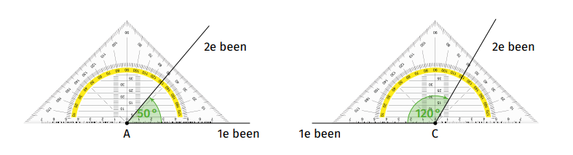  Hoe teken je een hoek:  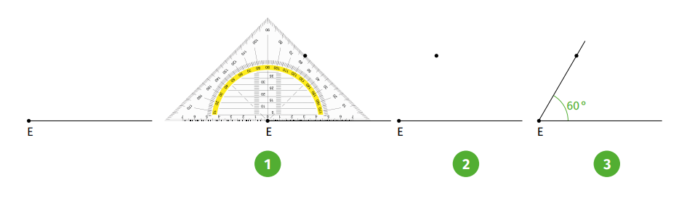
E6
De leerlingen voeren de opdrachten van het opdrachtenblaadje uit op de correcte manier.
 | De leerlingen verwerken zelf het oefenblaadje en stellen vragen waar nodig. De leerkracht overloopt eerst even de opdracht met de leerlingen.  De leerlingen gaan algoritmisch denken toepassen in deze opdracht. Ze gaan de stappen die ze hebben gezien in de les toepassen in de oefening. | Organisatie Individueel  Media Oefenblaadje  Tijd 10’

ondersteunend schema

